ХХXIII РОЖДЕСТВЕНСКИЕ ОБРАЗОВАТЕЛЬНЫЕ ЧТЕНИЯ

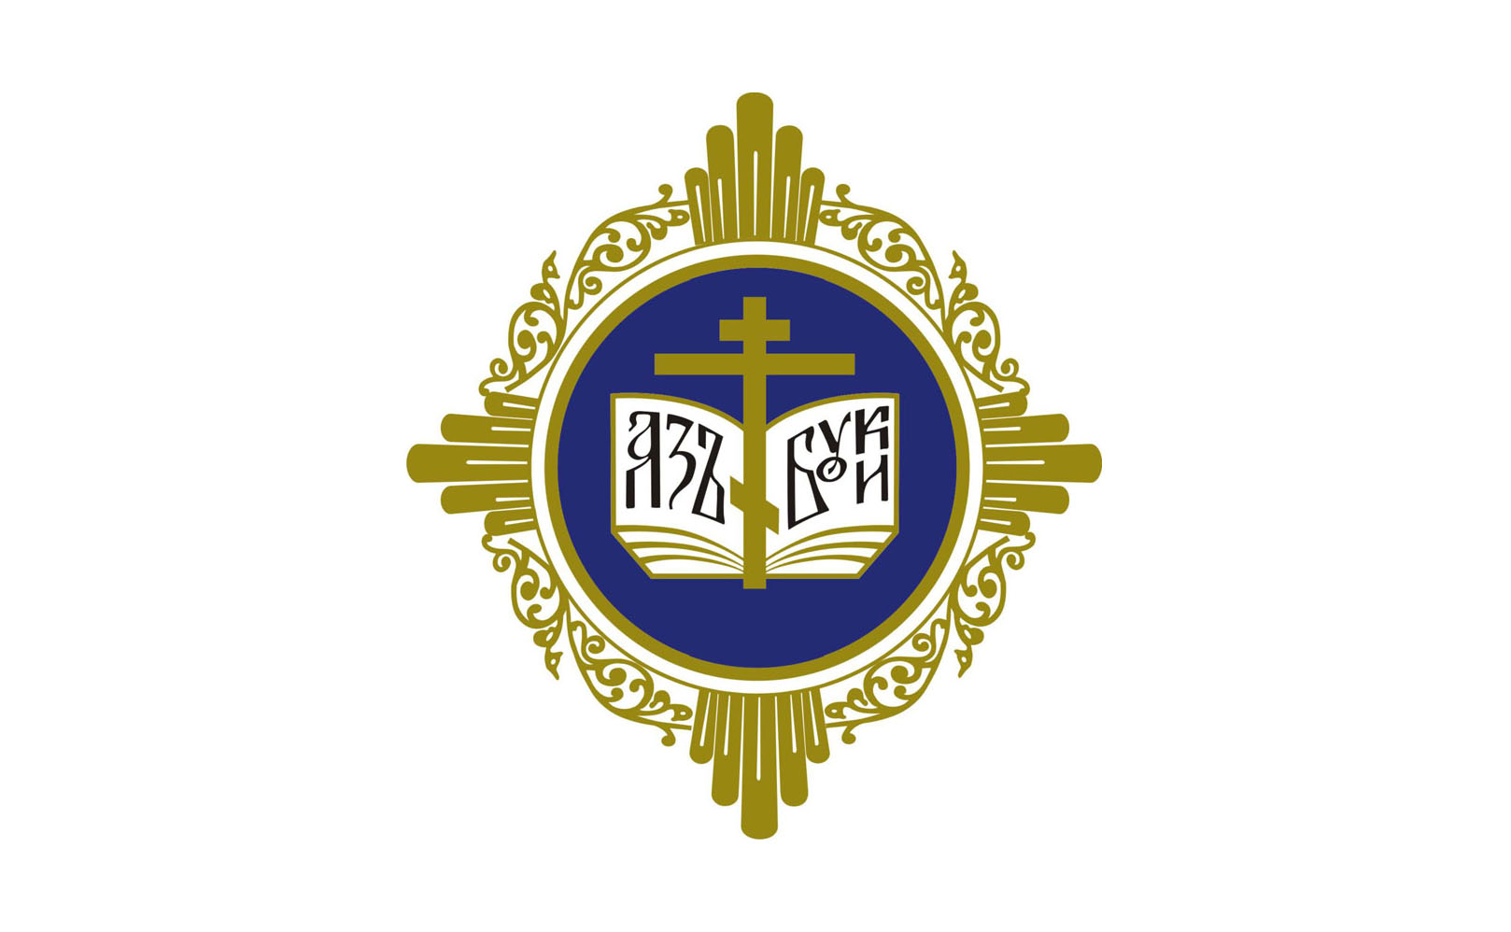

ОТДЕЛ ОБРАЗОВАНИЯ И КАТЕХИЗАЦИИ СЕВЕРОМОРСКОЙ ЕПАРХИИ

МИНИСТЕРСТВО ВНУТРЕННЕЙ ПОЛИТИКИ МУРМАНСКОЙ ОБЛАСТИ

МИНИСТЕРСТВО ОБРАЗОВАНИЯ И НАУКИ МУРМАНСКОЙ ОБЛАСТИ

МЕЖРЕГИОНАЛЬНАЯ ПРОСВЕТИТЕЛЬСКАЯ ОБЩЕСТВЕННАЯ ОРГАНИЗАЦИЯ «ОБЪЕДИНЕНИЕ ПРАВОСЛАВНЫХ УЧЕНЫХ»

КООРДИНАЦИОННЫЙ ЦЕНТР МУРМАНСКОГО АРКТИЧЕСКОГО УНИВЕРСИТЕТА

МЕСТНАЯ РЕЛИГИОЗНАЯ ОРГАНИЗАЦИЯ ПРАВОСЛАВНЫЙ ПРИХОД ХРАМА СВЯТЫХ МУЧЕНИЦ ВЕРЫ, НАДЕЖДЫ, ЛЮБОВИ И МАТЕРИ ИХ СОФИИ ГОРОДА СЕВЕРОМОРСКА СЕВЕРОМОРСКОЙ ЕПАРХИИ

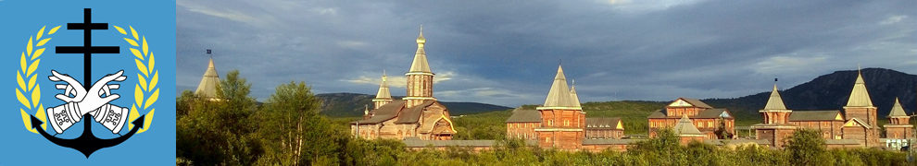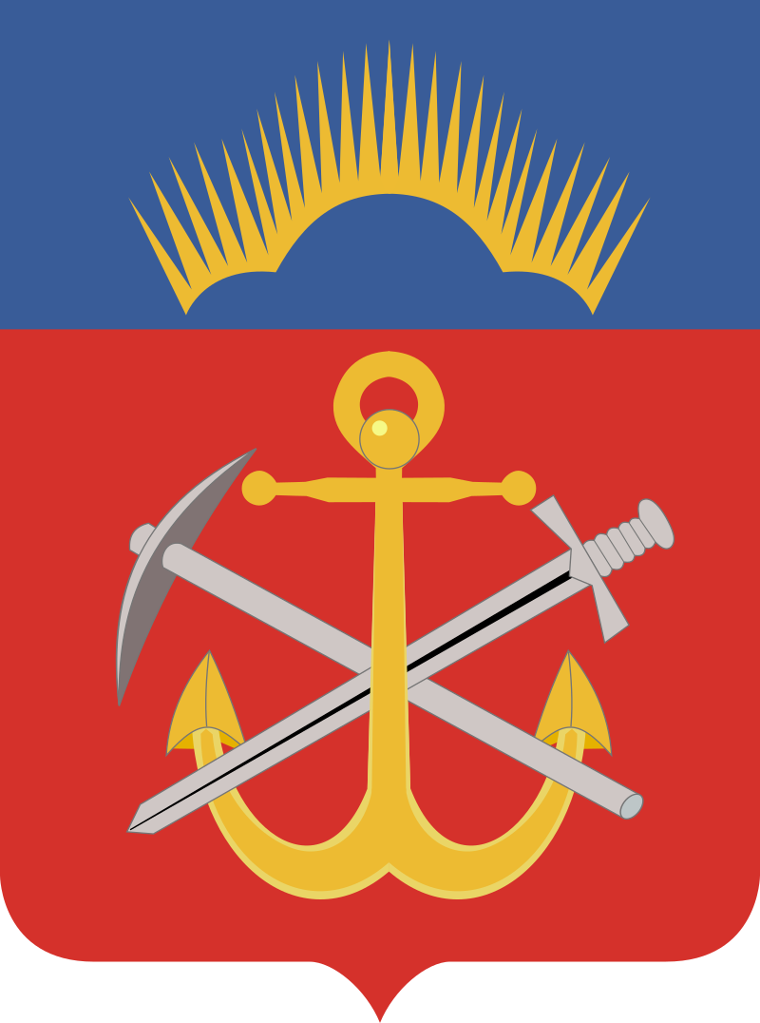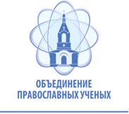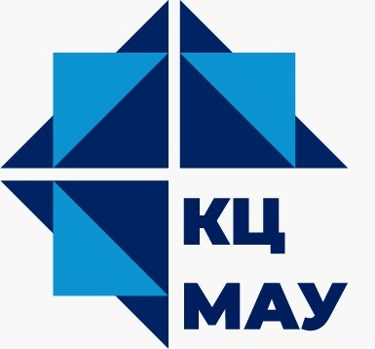
Всероссийская научно-просветительская конференция
«Роль патриотизма в духовно-нравственном воспитании молодежи: история и современность»

В рамках регионального этапа Международных Рождественских образовательных чтений Североморская епархия, Министерство образования и науки Мурманской области, Межрегиональная просветительская общественная организация «Объединение православных ученых», Координационный центр Мурманского арктического университета при грантовой поддержке Министерства внутренней политики Мурманской области 26 ноября 2024 года проводят Всероссийскую научно-просветительскую конференцию «Роль патриотизма в духовно-нравственном воспитании молодежи: история и современность» в г. Североморске.

К участию в Конференции приглашаются руководители и преподаватели высших и средних, средних специальных учебных заведений, духовенство Русской Православной Церкви.
Направления работы Конференции:
- Патриотизм: истоки, традиции, значение в контексте историко-культурного развития страны.
- Особенности изучения основ духовно-нравственной культуры народов Российской Федерации на различных уровнях образовательного процесса.
- Методология духовно-нравственного воспитания в средних учебных заведениях.
- Ценностные и смысложизненные ориентации в современном мире: духовно-нравственные принципы, исторические и культурные традиции.

В рамках Конференции предполагается проведение пленарного заседания, секции с докладами, презентации патриотического, просветительского проекта "Я наследник Героев, и я против нацизма".
Регламент Конференции – пленарные доклады (20 мин.), доклад на секции (15 мин.), формат участия: очное, онлайн (дистанционное).
Место и время проведения: г. Североморск, Духовно-просветительский центр (ул. Саши Ковалева, д.3), 26 ноября 2024 в 14-00.
По всем организационным вопросам необходимо обращаться в оргкомитет конференции: тел.: +79633596028 (священник Павел Чидемян). Электронная почта: pav78.78@mail.ru
Заявки на участие в Конференции принимаются до 24 ноября 2024 г. включительно на адрес электронной почты pravuch@mail.ru (по прилагаемой форме).

Заявка участника Конференции 26.11.2024 «Роль патриотизма в духовно-нравственном воспитании молодежи: история и современность»
Ф.И.О. (полностью)
Место работы (название полностью), должность
Ученые степень и звание
Тема выступления (доклада)
Направление
Форма участия (очное, онлайн)
Контактные телефоны
(рабочий, мобильный)
Адрес электронной почты
(е-mail)

